振动喷淋耐火试验装置采购要求
一、技术性能要求
采购一台振动喷淋耐火试验装置用于进行振动喷淋耐火试验，试验要求参见BS8491-2008，设备的技术性能要求如下。
1.1此次采购的是一套完整的独立设备，需要能够独立进行完整的振动喷淋耐火试验。
1.2此次采购范围不包括标准中描述的燃烧室。
1.3测试梯架：安装试验样品，包括一个钢框架如附图1所示。梯子的两个中心垂直元件可以调节，以便于适应电缆的不同尺寸。测试梯子（1200±100）mm长、（600±50）mm高，整个梯子的重量（18±1）千克。如果需要，可以放置压载物在测试梯子。
此测试梯由四个黏合的邵氏硬度在50~60的橡胶衬套固定在一个刚性支撑的框架上。每一个测试梯的水平元件应超出垂直元件的末端，且每个垂直元件的末端应有一个不超过200mm的安装孔，确切的位置和直径由使用的特定的衬套和支撑钢架决定。衬套应安装在梯子的水平元件和支撑框架之间，如附图1和附图2所示，以免影响梯子的运动。
1.4电路的连续性检查和耐压，包括三相星形连接的变压器，或一个或多个单相变压器，容量足够维持测试电压，回路中需要一个合适的负载和通断指示装置。
1.5热源，包括一个水平安装的带状丙烷燃烧器和一个文丘混合器，燃烧器表面长度（500±25）mm，表面宽度应为10mm。燃烧器表面应该在正中心有三排错开排列的圆形孔，直径是1.32mm，钻的圆形中心间距3.2mm，如附图5。
使用流量计监控丙烷和空气的流速。应使用质量流量计作为准确控制流速的方法。燃烧器丙烷气体的体积流量应该为（10±0.4）l/min，空气的体积流量应该为（160±8）l/min，所配置的质量流量计应能够准确测到上述流量。
1.6冲击装置，包括一个圆形的、低碳钢筋材料的，直径为（25±0.1）mm，长度为（600±5）mm的冲击棒。冲击棒应该被支撑，以便它能以平行于测试梯平面的轴线自由转动。这一平面与测试梯的前面在同一水平面上，距离（200±5）mm远。这个可以转动的点应该与冲击棒的一端为（400±5）mm，另一端为（200±10）mm，并且这个冲击棒应该设置成较长的部分去冲击试验样品。这个冲击棒应该被设置成在自身的重量下从的角度降落成水平，去冲击试验样品的中点（见图3和图6）。
1.7喷淋装置，包括一个BS EN 60259:1992 14条里规定的6.3mm的软管喷嘴，安装在试验样品的上方，角度为与垂直方向（45±5）°，与冲击装置的冲击点距离（500±25）mm，并保证使水喷射在试验样品的冲击点，如附图6所示。
喷淋水流应通过一个开关阀门，给喷嘴提供流速在12.5l/min的水。在试验前，此流速应该由体积法测量，并调整水的供应流量。水供应的管道应安装一个流量计，以保证水流速可以在测试过程中被监测。
1.8校准工具，用于验证热源的性能，它包括一个由非金属耐热和不燃材料制成的面板。这个面板（900±100）mm长，（300±50）mm高，（10±2）mm厚，并且安装有热电偶，热电偶是为了测量热源的火焰温度，如附图7。
1.9热电偶，应使用两个直径1.5毫米，矿物绝缘，不锈钢护套热电偶，K型，符合BS EN 60584-1。
1.10计时器，能够测量秒数。
1.11熔断器，2A，DⅡ型，符合IEC 60269-3，或具有等效特性的断路器。
1.12金属螺栓和夹子，用于固定试验样品到测试梯上，包括两个U型螺栓、（20±2）mm宽的金属条（用在直径最大50mm的试验样品）、（30±3）mm宽的金属条（用在直径超过50mm的试验样品）。所有的夹具及螺栓都需要能够接地。
注：1.3～1.12的内容请参考BS8491-2008英文原版标准，如有疑问和矛盾以英文原版标准为准。
1.13请明确提供设备外形尺寸。
1.14请明确提供设备最大用电功率。
二、投标文件要求
2.1投标文件须清晰全面描述试验系统的功能、性能、特点等；
2.2投标文件须提供系统配置表，如有相关配件请注明。
2.3投标文件应有技术偏离表，对以上各条款逐一响应，并明确正偏离或负偏离；
2.4投标文件须提供试验系统的多角度图片（最好是实物图片）；
2.5投标文件须提供近2年来同类设备销售记录证明文件如合同（可隐藏敏感信息）；
2.6投标方有义务提供关于投标设备的其他信息，便于招标方了解设备；
三、交货安装和验收方式
3.1供货周期为合同生效后60天内，中标方免费送货（收货地址：江苏省宜兴市绿园路500号）。交货时所提供物品除仪器设备外还应包括：
3.1.1应随机提供使用说明书、质量保证书、出厂合格证、校准证书、电气原理图、机械原理图等文件；
3.1.2应提供必要的仪器配装的电气元件随机文件，便于设备维护；
3.1.3应提供仪器组件安装、维护保养、被测试样品等操作的五金工具（若有）；
3.2仪器到货后中标方负责免费安装，或提供详细的安装指导手册，优先考虑承诺提供现场安装者。
3.3到货安装交付后，双方对照“技术性能要求”及合同具体条款进行验收；
四、付款和售后服务
4.1中标仪器无预付款，验收合格后一次性付清；
4.2中标仪器供货时，中标方没有对投标试验系统性能、精度、稳定性关键参数和设备特性明确说明，或交货与合同/投标文件不符，招标方有权停止执行合同，并由投标方（中标方）承担全部责任。
4.3中标方对使用仪器的（至少三名）试验员现场培训，达到试验员能规范准确操作仪器的程度；
4.4仪器质保期12个月，质保期内制造、质量问题免费三包（包退、包换、保修），更换主要部件后质保期重新计算；
4.5仪器质保期外终身提供维修、配件等服务，产生费用双方协商确定；
4.6仪器出现异常情况，供应商得到通知后48小时内派人到现场解决问题，如有费用协商确定。
江苏省产品质量监督检验研究院
2017年11月15日

附图1：
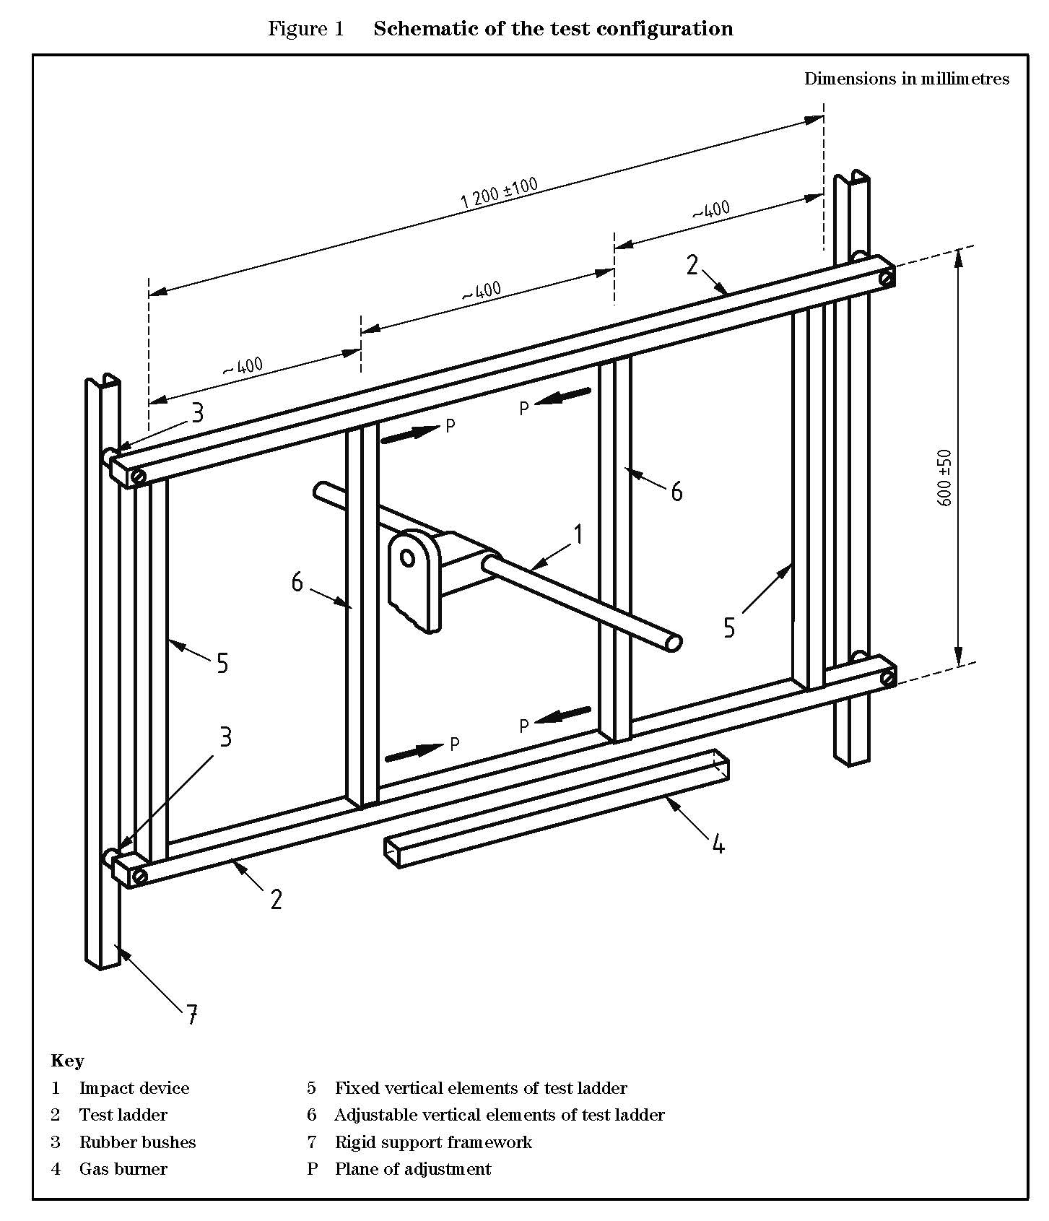

附图2：
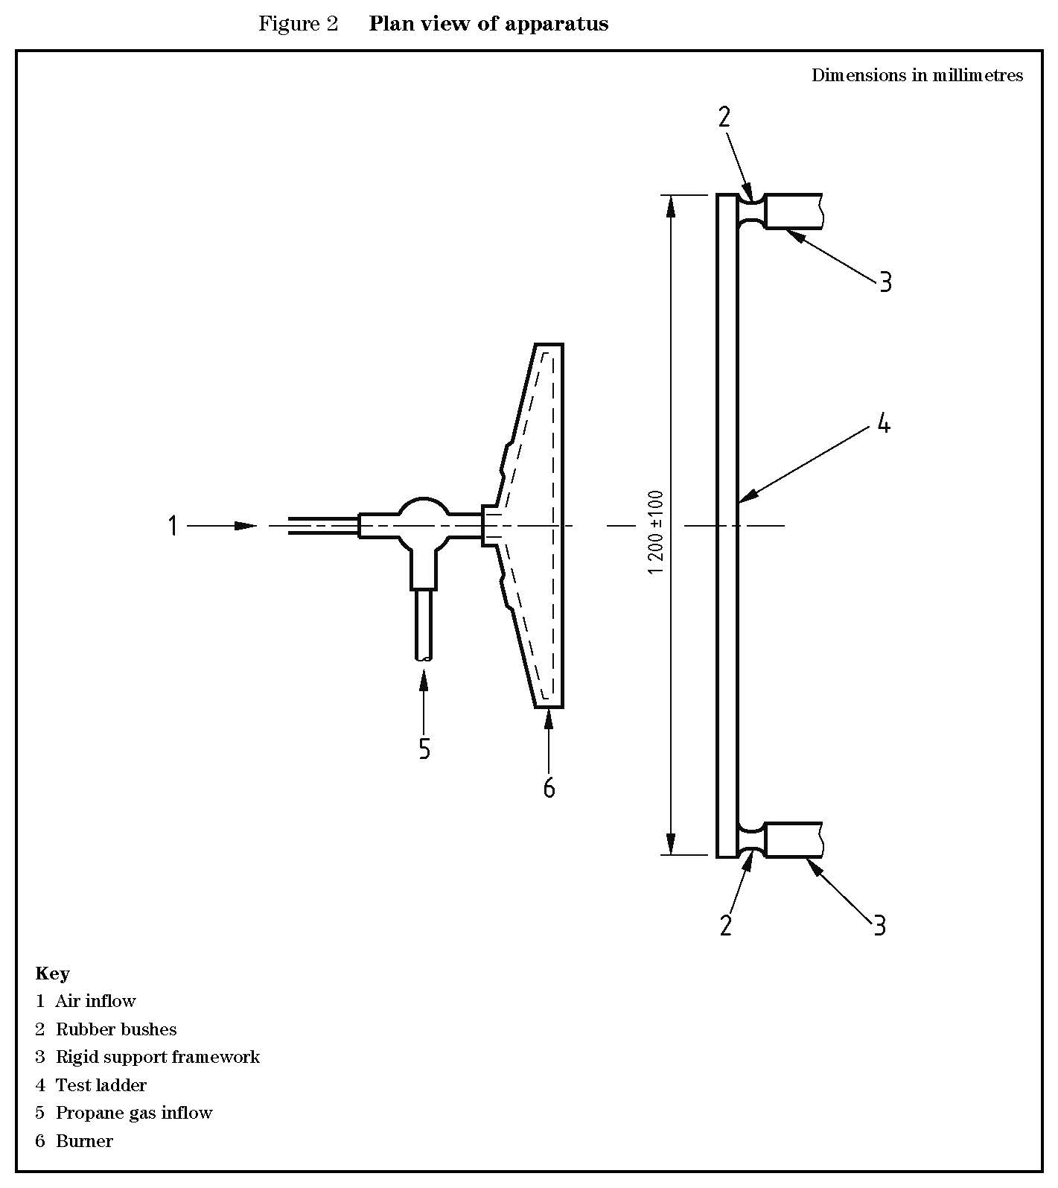

附图3：
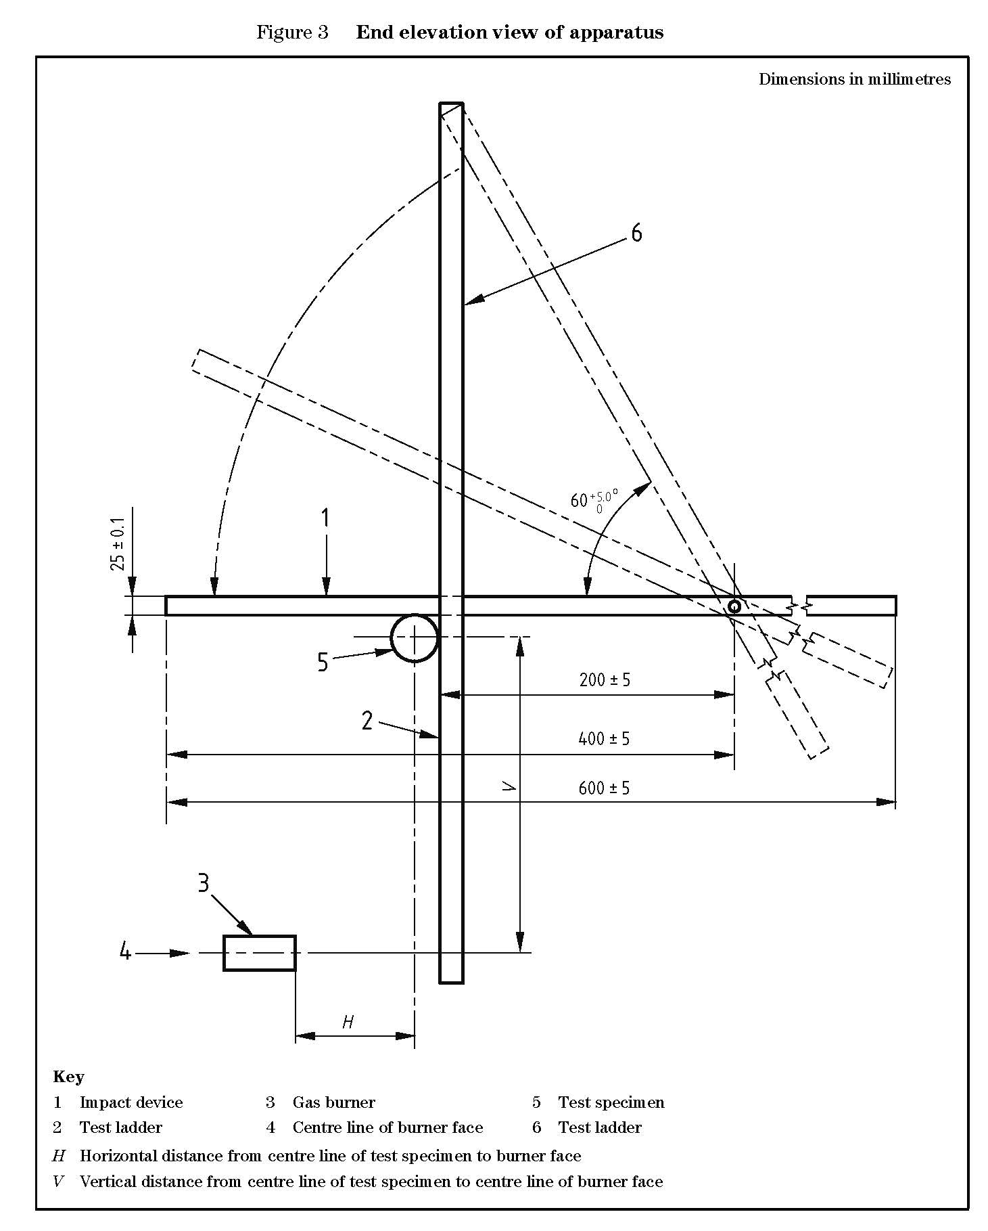

附图4、附图5：
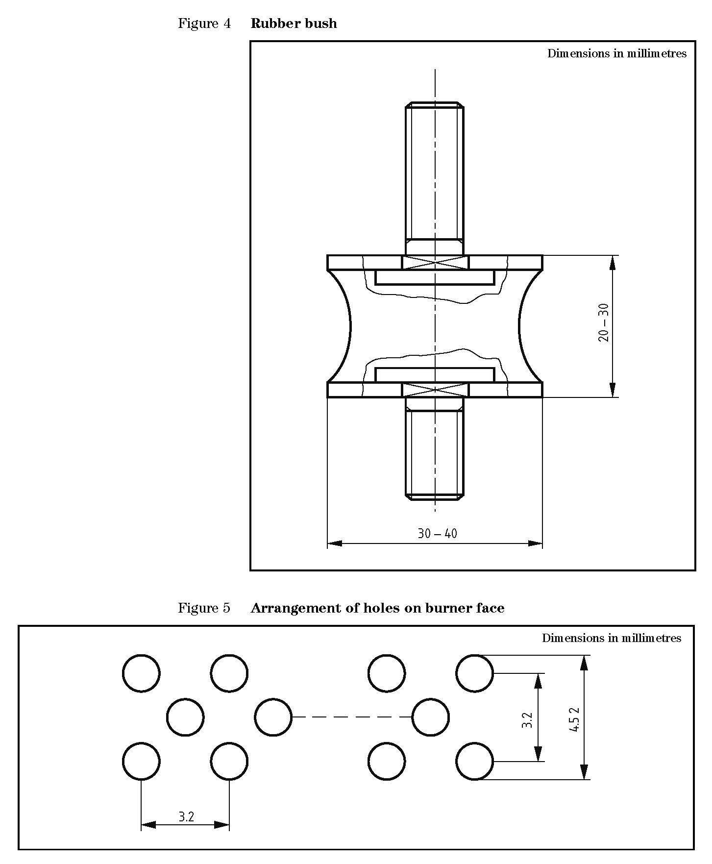

附图6：
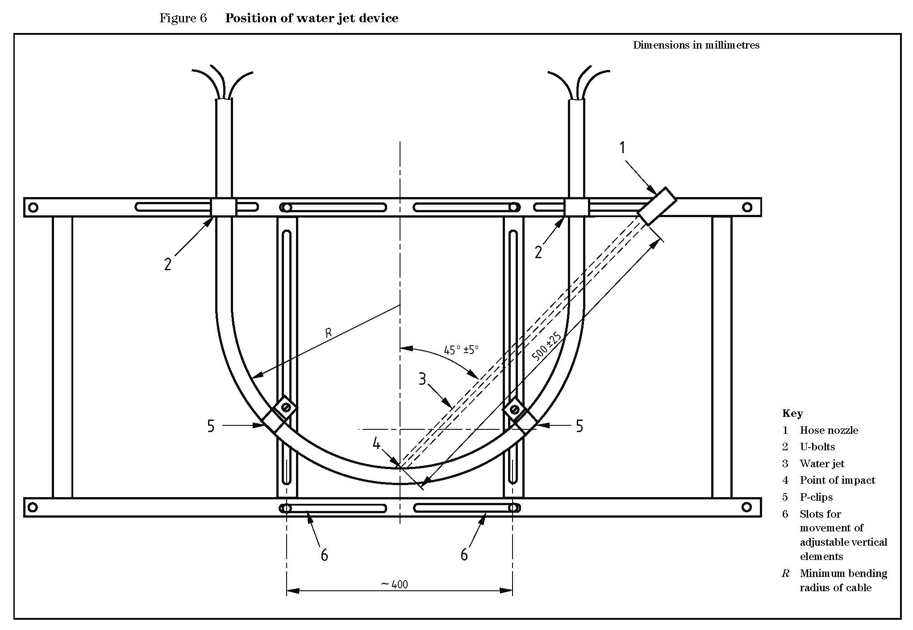

附图7：
